Nastavna jedinica |  |  | Glagolske imenice
Ime i prezime učitelja
Razredni odjel: |  |  | Redni broj sata: | Datum:
Nastavno područje ili područja:  Hrvatski jezik i komunikacija |  |  | Tip nastavnoga sata:  obradba i vježba (2 sata) | Nastavni oblici: frontalni, individualni rad, rad u paru, rad u skupini
Odgojno-obrazovni ishodi na razini predmetnoga kurikula |  |  | - OŠ HJ A.6.5. Učenik oblikuje tekst i primjenjuje jezična znanja o pro-mjenjivim vrstama riječi na oglednim i čestim primjerima.
Odgojno-obrazovni ishodi na razini teme |  |  | - Učenik u govoru i pismu točno upotrebljava glagolske imenice, glago-lski pridjev trpni, glavne i redne brojeve.
Odgojno-obrazovni ishodi na razini aktivnosti |  |  | Učenik:  - uočava, prepoznaje i imenuje glagolske imenice  - tvori glagolske imenice dodajući glagolskom pridjevu trpnome nastavak -je  - pravilno oblikuje rečenice s glagolskim imenicama  - dopunjuje tekst glagolskim imenicama  - pravilno piše glagolske imenice  - oblikuje svoje misli u jasne rečenice kojima iskazuje svoja razmišljanja o lipicancima i njihovu uzgoju  - razgovara radi izmjene informacija o ljepoti, privrženosti i dresuri lipicanaca  - postavlja pitanja i odgovara.
Povezanost s međupredmetnim temama |  |  | Uporaba informacijske i komunikacijske tehnologije, Osobni i socijalni razvoj, Građanski odgoj i obrazovanje, Učiti kako učiti
Tijek sata (artikulacija)
Prvi sat (obradba)
Uvodni dio sata (motivacija)
Učenici u paru trebaju odigrati igru: jedan učenik zadaje glagol, a drugi od njega tvori riječ po modelu gledati – gledanje.

Učitelj najavljuje nastavnu jedinicu i čita polazni tekst Plemeniti konji lipicanci (prema: https://www.hpa.hr, https://www.medvjedici.eu; učitano 30. studenoga 2018.).
Učitelj zadaje učenicima da riješe kviz u rubrici Razumijem što čitam u digitalnome udžbeniku.
https://www.e-sfera.hr/dodatni-digitalni-sadrzaji/8680f60e-b4ba-4f82-b19d-7d90e96b6591/assets/interactivity/kviz_6/index.html

Glavni dio sata (obradba)
Učitelj razgovara s učenicima o početnome tekstu i o kvizu te potiče učenike da uoče brojne zanimljivosti o plemenitim konjima lipicancima.
Čitajući tvrdnje o lipicancima, učenici uočavaju da su istaknute imenice nastale od glagola te da ih zato nazivamo glagolske imenice.
Na konjičkim natjecanjima i drugim događanjima pojavljuju se lipicanski konji.

natjecati se natjecanje događati se događanje
(imenice nastale od glagola)

Učitelj navodi učenike da uoče kako glagolske imenice imaju sva obilježja imenica (rod, broj, padež), a najče-šće su srednjega roda.

Bavimo se istraživanjem lipicanaca.

I jd. sr. r.

Učitelj zadaje učenicima da riješe 1. zadatak I. skupine u radnoj bilježnici.

Učenici zapažaju tvorbu glagolske imenice na nizu primjera (dodavanjem nastavka -je glagolskome pridjevu trpnome).
Učitelj napominje učenicima da glagolske imenice najčešće prepoznajemo po nastavku -nje (jahanje, školovanje, rođenje, istraživanje, događanje).
školovati: školovan + je školovanje
glagol gl. pridj. trpni glagolska imenica
Da bi utvrdili tvorbu glagolskih imenica, učenici rješavaju 1. zadatak II. skupine u radnoj bilježnici.

Učitelj upozorava učenike na pogrešnu tvorbu glagolskoga pridjeva trpnoga.
Danas ću vježbati jahati. Danas ću vježbati jahanje.
Pravilnu uporabu glagolskih imenica učenici uvježbavaju rješavajući 4. zadatak II. skupine u radnoj bilježnici.
Učitelj s učenicima provjerava točnost riješenih zadataka.
Završni dio sata (usustavljivanje)
Minuta za čitanje i govorenje
Učenici imaju zadatak na temelju uvodnoga teksta i tekstova u radnoj bilježnici pripremiti jednominutni govor o lipicancima – o njihovu uzgoju i vrijednostima koje imaju u hrvatskoj baštini. U govoru trebaju upotrijebiti što više glagolskih imenica.
Minuta za slušanje i pisanje
Učenici imaju zadatak pozorno slušati kako ostali učenici govore o lipicancima te zapisati glagolske imenice koje su čuli.
Zadatak za domaću zadaću
Učenici trebaju napisati infinitive glagola od kojih su nastale glagolske imenice koje su zapisivali u završnome dijelu sata.
Drugi sat (vježba)
Najava vježbe i davanje uputa za rad
Rješavanjem kviza i igara u rubrici Volim hrvatski u digitalnome udžbeniku učenici provjeravaju svoje znanje o glagolskim imenicama.
https://www.e-sfera.hr/dodatni-digitalni-sadrzaji/8680f60e-b4ba-4f82-b19d-7d90e96b6591/
Učitelj upućuje učenike da prouče rubriku Zapis za pravopis, a potom da utvrde i provjere svoje pravopisno znanje u Minuti za pravilno pisanje u digitalnome udžbeniku.
https://www.e-sfera.hr/dodatni-digitalni-sadrzaji/8680f60e-b4ba-4f82-b19d-7d90e96b6591/assets/interactivity/kviz_5/index.html
Učitelj s učenicima provjerava točnost rješenja.
Vježba
Učenici samostalno rješavaju 1. zadatak III. skupine u radnoj bilježnici, zatim čitaju napisane priče, razgovaraju o njima, navode glagolske imenice kojima su obogatili svoju priču ili koje su zapamtili iz priča svojih prijatelja.
Zadatak za domaću zadaću
Učenici trebaju riješiti preostale zadatke I. i II. skupine zadataka u radnoj bilježnici.
Aktivnosti za učenike |  | - aktivno slušaju, razgovaraju radi razmjene informacija; zapisuju u bilježnicu; analiziraju tablicu i izvode zaključke; koriste se različitim izvorima znanja; rješavaju zadatke i provjeravaju njihovu točnost, samostalno, u paru i u skupini; sudjeluju u rješavanju postavljenih zadataka i poštuju pravila
Nastavni materijal |  | udžbenik Volim hrvatski, radna bilježnica Volim hrvatski, digitalni udžbenik, nastavni listić, ploča i kreda, računalo, projektor, digitalni alati
Prijedlog prilagodbe
- Daroviti učenici:
- istraživačkim radom prema zadanim smjernicama uz udžbenik i dodatne materijale (koje je pripremio učitelj) samostalno proučavaju nastavnu jedinicu, uče, utvrđuju i provjeravaju usvojeno znanje o glagolskim imenicama (tvorba, pravilna uporaba i glasovne promjene u tvorbi pojedinih glagolskih imenica: uskrsnuće, uginuće, ganuće, raspeće…)
- zapisuju plan ploče (2)
- smišljaju i izrađuju kviz, umnu mapu, plakat ili prezentaciju o glagolskim imenicama u kojemu od digita-lnih alata (bubbl.us, Prezi, Canva, Emaze, Coggle, Testmoz, Kubba, Kahoot, Glogster, Moovly, Moo-dle…), potom izrađeni medijski sadržaj prikazuju ostalim učenicima kao sažetak nastavne jedinice
- ostvaruju zadatke iz rubrike Istražujem i otkrivam (https://www.e-sfera.hr/dodatni-digitalni-sadrzaji/8680f60e-b4ba-4f82-b19d-7d90e96b6591/).

- Učenicima s poteškoćama postupke prilagodbe učitelj treba organizirati s obzirom na vrstu teškoće: smanjiti opseg sadržaja, predočiti sadržaj na razumljiv način, sažeti plan ploče, uokviriti bitno; nastavni listić i plan ploče prilagoditi s obzirom na vrstu poteškoće, usmjeravati pozornost, stupnjevito pružati pomoć u rješavanju zadataka, produljiti vrijeme rješavanja zadataka.
Učenici trebaju pokušati usvojiti gradivo na razini imenovanja, prepoznavanja i dosjećanja: glagolske su imenice nastale od glagola, imaju obilježja imenica (rod, broj, padež), tvore se dodavanjem nastavka -je glago-lskome pridjevu trpnome).
Rješavaju nastavni listić preuzet iz rubrike Pomoć u učenju (https://www.e-sfera.hr/dodatni-digitalni-sadrzaji/8680f60e-b4ba-4f82-b19d-7d90e96b6591/).

Drugi način obradbe
Učitelj razgovora s učenicima o plemenitim konjima lipicancima, njihovoj ljepoti, dresuri, privrženosti… Zatim dijeli učenike u skupine. Svaka skupina uzima listić sa zadatcima vezanima za dio nastavne jedinice iz udžbenika. Vodeći računa o pravilima rada u skupini i primjenjujući metodu suradničkoga učenja, učenici (nakon samostalne raspodjele uloga i zadataka) pristupaju rješavanju zadataka. Na kraju sata zapisuju rezultate svojega rada na ploču i tvore plan ploče koji svi zapisuju u bilježnicu – plan ploče (3).

Postupci i oblici vrednovanja i samovrednovanja | Vrednovanje za učenje (formativno):  - praćenje učenikovih aktivnosti tijekom procesa učenja i poučavanja  - pruža mogućnost uvida učenicima kako da unaprijede svoje učenje  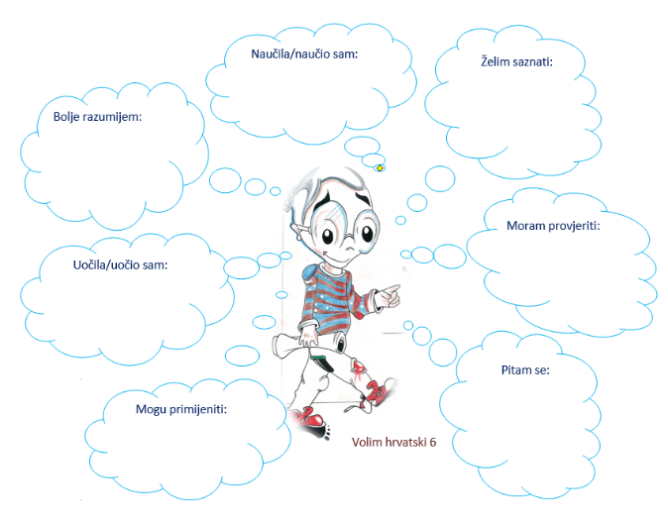  - ciljana pitanja za provjeru razumijevanja.  Vrednovanje kao učenje(formativno):  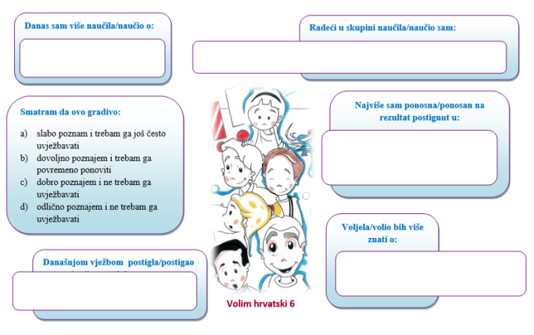  samovrednovanje i vršnjačko vrednovanje zadataka za samostalan i skupinski rad; učenici znaju cilj učenja i kriterije vrednovanja te ih prepoznaju u svojim radovima.  Vrednovanje naučenoga (sumativno i formativno): zadatci u radnoj bilježnici i digitalnome udžbeniku.

PLAN PLOČE (1)
Glagolske imenice

- glagolske imenice – imenice nastale od glagola
- imenuju radnju
- imaju obilježja imenica (rod, broj, padež)

glagolska imenica

Veseli me istraživanje hrvatskih lipicanaca.

- tvori se dodavanjem nastavka -je glagolskome pridjevu trpnome

PLAN PLOČE (2)

Glagolske imenice

- GLAGOLSKA IMENICA – imenica nastala od glagola, imenuje radnju

- tvori se od:
trpnih glagolskih pridjeva + nastavak -je
igran + je = IGRANJE
školovan + je = ŠKOLOVANJE
istraživan + je = ISTRAŽIVANJE
jahan + je = JAHANJE
učen + je = UČENJE
plivan + je = PLIVANJE
uskrsnut + je = USKRSNUĆE

